F组对C组软件测试评审报告

## 1 基本信息

|  |  |  |  |
| --- | --- | --- | --- |
| 项目名称 | 基于Flask的深度学习自动化部署系统 | | |
| 项目组 | C组 | 评审组 | F组 |
| 提交日期 | 2020.5.20 | 提交者 | 麦梓健 |
| 修改记录 | | | |
| 修改日期 | 修改内容 | 修改者 | 备注 |
| 2020.5.19 |  | 麦梓健 | 初稿 |
| 2020.5.19 | 添加测试截图、添加测试用例、添加测试结果等 | 王伟民 |  |
| 2020.5.20 | 添加需求说明书评审结果 | 洪治凑 |  |

## 2 软件部署

#### 2.1 软件部署环境

部署地址：[http://39.97.219.243:4998](http://39.97.219.243:4998/)

部署服务器：阿里云

其他与需求说明书一致。

#### 2.2 软件部署情况

可以正常连接访问，可以正常部署工作。

## 3 软件文档资料

#### 3.1 测试需求说明书

|  |  |  |  |  |  |  |  |
| --- | --- | --- | --- | --- | --- | --- | --- |
| 项目名称 | | 基于Flask的深度学习自动化部署系统 | | | | | |
| 文档名称 | | 软件详细设计说明书 | | 版本号 | 1.10 | | |
| 提交日期 | | 5.19 | | 编制人 |  | | |
| 评审日期 | | 5.19 | | 评审人 | 洪治凑 | | |
| 序号 | 问题位置 | | 问题描述 | | 严重性 | 报告人 | 处理意见 |
| 1 | 2.3 | | 建议对测试工具进行简单介绍，如使用此测试工具的优势 | | 轻微 | 洪治凑 | 建议修改 |
| 2 | 表2 | | 表述“用户注册注册反馈”有歧义 | | 轻微 | 洪治凑 | 建议修改 |
| 3 | 表2 | | 部分测试点项描述缺少主语 | | 轻微 | 洪治凑 | 建议修改 |
| 4 | 表5表头 | | 应为用户登出 | | 轻微 | 洪治凑 | 建议修改 |
| 5 | 6 | | SRS上软件质量特征还有易用性和安全性，未在测试文档中体现 | | 轻微 | 洪治凑 | 说明情况或添加 |
| 6 | 表22 | | 却少评价准则 | | 轻微 | 洪治凑 | 建议修改 |
| 7 | 参考文献 | | 建议添加最重要的参考文献——需求规格说明书 | | 轻微 | 洪治凑 | 建议修改 |
| 8 | 修订记录 | | 缺少审核人 | | 轻微 | 洪治凑 | 建议修改 |
| 9 | 表3 | | 评价标准不够具体，“直观引导”无法定义，缺少严谨 | | 轻微 | 洪治凑 | 建议修改 |
| 10 | 3.2 | | 建议像3.1表2中的类型分类中分小节1、账户管理测试2、项目管理测试……描述，而不是一下子列出十几张表 | | 轻微 | 洪治凑 | 建议修改 |
| 11 | 全文 | | 英文数字字体建议使用Times New Roman | | 轻微 | 洪治凑 | 建议修改 |
| 12 | 2.1 | | 仅列出最低配置？环境是否缺少以上两个字 | | 轻微 | 洪治凑 | 建议修改 |
| 13 | 2.3 | | 后面用例体现不出所谓“正常情况和异常情况下的用例” | | 轻微 | 洪治凑 | 建议修改 |
| 14 | 2.3 | | 软件质量特征测试环节后面出现的易用性、安全性未在此处提及 | | 轻微 | 洪治凑 | 建议修改 |

#### 3.2 其他文档

1. 问题报告表单设计较为详细。
2. 使用说明较为详尽，但建议添加一些名词的解释。
   1. “获得访问该模型实例的REST API”。
   2. “使用postman等http调试工具”。
3. 使用说明中的REST API在UI界面中实际对应文字为URL，建议统一。

## 4 测试

#### 4.1 测试环境

浏览器：Chrome

#### 4.2 测试工具

1. 测试模型已经准备好了，但是只有一个，而且缺乏模型说明，可能是pytorch的专用，这部分可能对于黑盒测试人员来说不太了解。
   1. 建议准备多几个测试模型。
   2. 测试模型为灰度图矩阵，类型是python list的多重嵌套类型，建议加上测试模型的类型说明和传入标准，因为cv的灰度图是list<list>的类型，可能每个库有不同的灰度图类型。
2. 没有准备http post的测试工具，需要测试人员自己寻找。
   1. 建议提供几个url连接
   2. 或者准备好api test的工具包
   3. 或者准备好用于测试的程序

#### 4.3 测试用例

| **测试用例** | **测试点** | **预期结果** | **实际结果** | **测试状态P/F** |
| --- | --- | --- | --- | --- |
| 用例101用户注册功能测试 | 用户是否能正常注册 | 可以正常注册 | 复合预期 | P |
| 用户注册信息要求是否能给出提示 | 可以正常给出提示 | 复合预期 | P |
| 用户注册注册反馈是否能够正确通过页面反馈 | 可以正常反馈 | 复合预期 | P |
| 表单数据是否能按照要求传递给后端 | 可以按照要求传递给后端 | 复合预期 | P |
| 用例102 用户登录功能测试 | 用户是否能正常登录 | 正常登陆 | 复合预期 | P |
| 页面是否能准确反馈用户登录信息匹配问题 | 对于密码/用户名错误给出相应的提示 | 复合预期 | P |
| 用例103 用户登出功能测试 | 用户是否能正常登出 | 正常登出 | 复合预期 | P |
| 登出后的信息是否进行注销 | 登出后，无法对系统进行操作 | 复合预期 | P |
| 用例104 用户新建项目功能测试 | 用户是否能新建项目 | 可以正常建立项目 | 复合预期 | P |
| 项目新建后在页面中的展现是否清晰 | 可以正常展示项目 | 复合预期 | P |
| 用例105 用户查看项目功能测试 | 是否能够查看用户已存在的项目 | 能够正常查看用户已存在的项目 | 复合预期 | P |
| 用例106 用户删除项目功能测试 | 用户是否能删除个人项目中的项目 | 能够正常删除个人项目中的项目 | 在有实例正在运行时，选择删除项目显示“请求超时”，错误提示不够用户友好 | F |
| 用例107用户更新项目功能 | 用户是否能够更新项目的具体信息 | 用户是否能够更新更新 | 复合预期 | P |
| 项目下所有的模型和实例对应的相关信息是否能够同步更新 | 项目下所有的模型和实例对应的相关信息能够同步更新 | 复合预期 | P |
| 用例108在项目中导入模型功能测试 | 是否能够成功在对应项目下导入模型 | 能够成功在对应项目下导入模型 | 选择cpkt样例模型进行导入时，导入失败 | F |
| 是否能够导入多个模型，相同模型能够避免重复导入 | 能够导入多个模型，相同模型能够避免重复导入 | 复合预期 | P |
| 用例109模型部署参数设置功能测试 | 是否能够按照用户需求对模型的参数进行合理配置 | 能够按照用户需求对模型的参数进行合理配置 | 未部署模型的情况下更新PB模型参数后，部署信息显示出现问题：URL字段显示了不合法的URL | F |
| 是否与服务器部署时的参数保持一致 | 部署的参数能够保持一致 | 复合预期 | P |
| 用例110查看项目下所有模型及其配置的功能测试 | 能否查看项目下特定模型的配置信息、参数信息、版本号 | 可以查看项目下所有模型及其配置 | 复合预期 | P |
| 能够查看的模型是否包含项目下的所有模型文件 | 模型包含项目下的所有模型文件 | 复合预期 | P |
| 用例 111 删除项目下模型的功能测试 | 是否能够删除项目下的指定模型 | 能够删除项目下的指定模型 | 复合预期 | P |
| 用例112启动实例功能测试 | 门户系统是否存储正确文件所在服务器的位置 | 门户系统正确存储文件所在服务器的位置 | 复合预期 | P |
| 服务器启动对应配置文件参数的机器学习运行加载模型 | 服务器启动对应配置文件参数的机器学习运行加载模型 | 复合预期 | P |
| 端口分配是否合理 | 端口分配没有冲突 | 复合预期 | P |
| 用例 113 删除实例功能测试 | 删除实例后是否不再消耗服务器内存及计算资源 | 删除实例后不再消耗服务器内存及计算资源 | 复合预期 | P |
| 无需响应用户的请求，端口释放 | 无需响应用户的请求，端口释放 | 复合预期 | P |
| 用例 114 暂停实例功能测试 | 是否能够停止该实例对外提供服务并保留该实例所在远端服务器的运行 | 能够停止该实例对外提供服务并保留该实例所在远端服务器的运行 | 复合预期 | P |
| 用例 115 恢复实例功能测试 | 是否能够恢复该实例对外提供的服务，是实例可以响应外界发送过来的请求 | 能够恢复该实例对外提供的服务，是实例可以响应外界发送过来的请求 | 复合预期 | P |
| 用例201同时运行模型实例数测试 | 用户同时运行的深度学习模型实例数达到约定上限时，系统是否能正常响应用户访问请求 | 同时运行的深度学习模型实例数达到约定上限时，系统能正常工作 | 复合预期 | P |
| 用户尝试同时运行的深度学习模型实例数超过约定上限时，系统是否能拒绝超出上限的运行请求并返回错误信息 | 用户尝试同时运行的深度学习模型实例数超过约定上限时，系统能拒绝超出上限的运行请求并返回错误信息 | 复合预期 | P |
| 用例401 | 用户在通过Firefox浏览器、Chrome浏览器、或Microsoft Edge浏览器访问系统时，系统是否能正常提供服务 | 系统是能正常提供服务 | 复合预期 | P |
| 用例402 | 用户在注册、登录、管理项目时输入的特殊符号是否会引发系统异常，系统是否能返回预期的错误提示 | 系统能在输入引发异常后返回预期的错误提示 | 输入不合法的用户邮箱，比如 text@test 仍然可以成功注册 | F |
| 用户在注册、登录、管理项目时输入的超长字符串是否会引发系统异常，系统是否能返回预期的错误提示 | 系统能在用户输入超长字符串时返回预期的错误提示 | 可以使用不符合规定长度的注册信息成功注册 | F |

#### 4.4 测试截图

**4.4.1账户管理**

**用户注册**

尝试使用不合法的用户名和邮箱进行注册

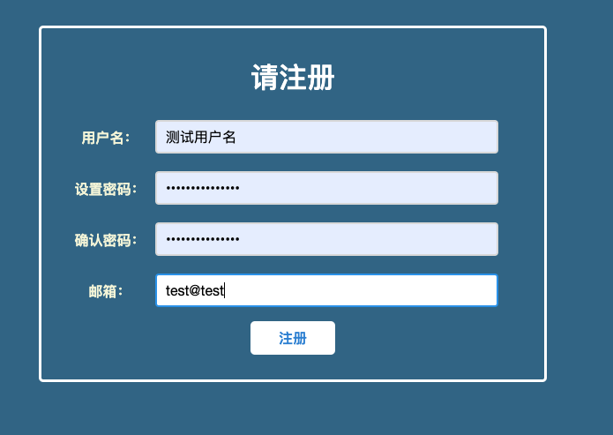

发现问题，没有校验用户注册信息要求：

* 用户名密码长度不符合注册要求时仍然可以注册成功
* 输入不合法邮箱也可以成功注册

**用户登录**

a. 尝试使用错误用户名登陆，提示“用户不存在”，符合预期：

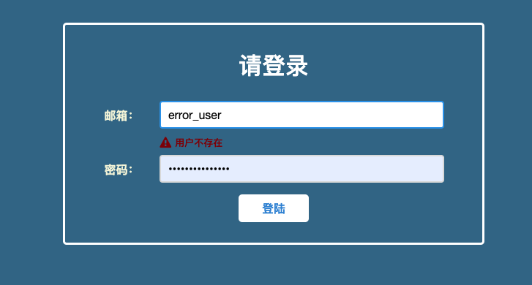

b. 尝试使用错误的密码登录，显示“密码或用户名有误”，符合预期：

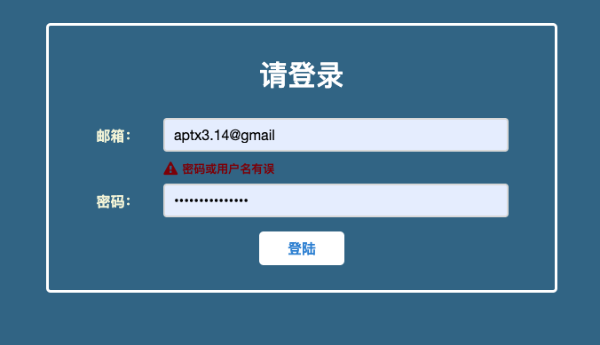

**4.4.2项目管理**

**新建项目**

测试创建项目

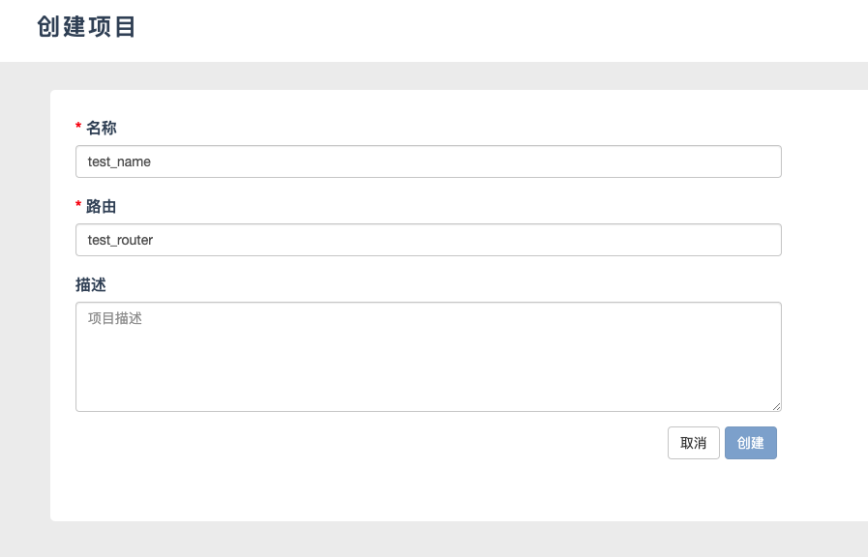

**更新项目**

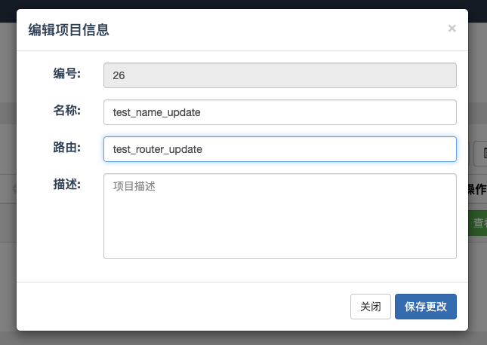

确认项目已经更新：

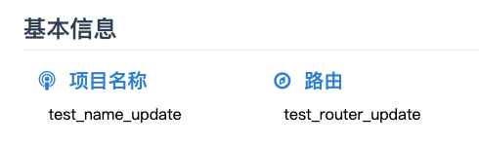

**删除项目**

在有实例正在运行时，选择删除项目

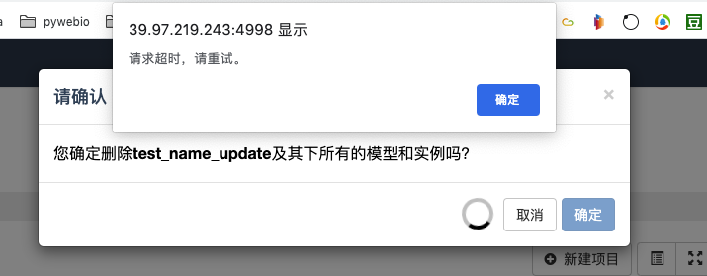

发现问题：

* 提示不具有用户友好性，应提示用户有实例正在运行，所以无法删除项目。

**4.4.3模型管理**

**在项目中导入模型**

导入ckpt模型测试

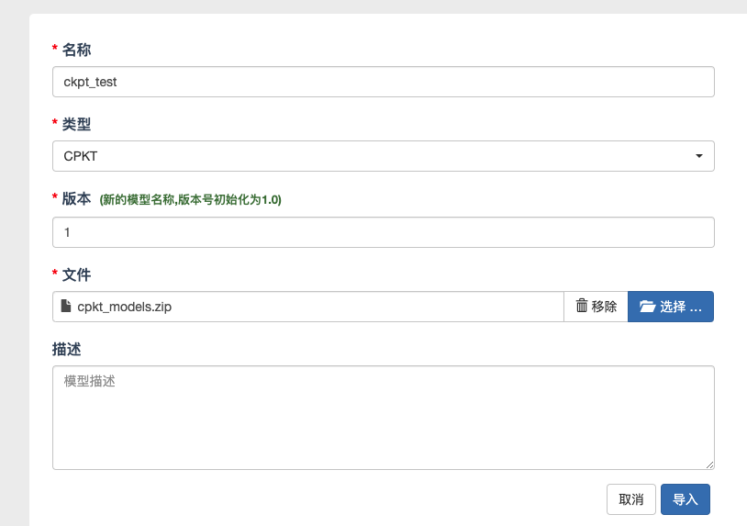

发现问题：

* 导入失败。提交表单后出现：

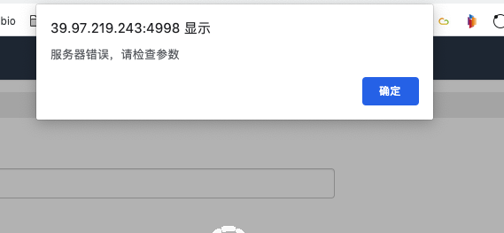

**对模型部署的参数进行设置**

尝试对正在运行的模型进行参数设置，提示模型已部署，符合预期：

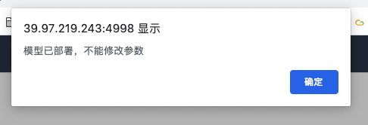

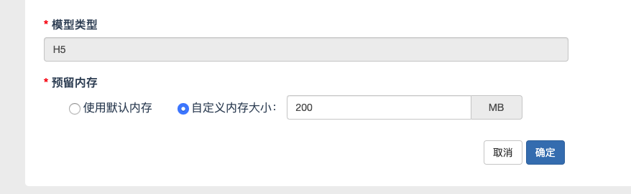

**目下所有模型及相关配置**

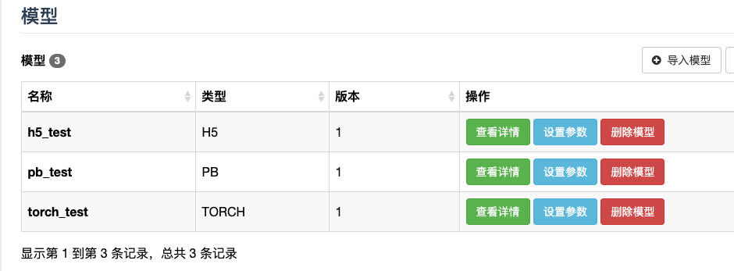

**删除模型**

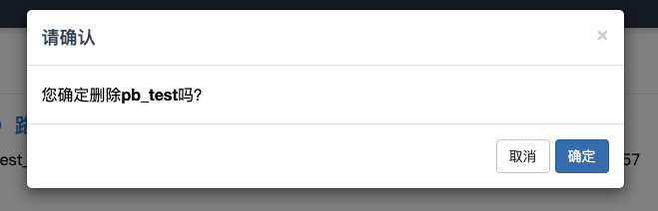

**4.4.4实例管理**

**启动实例**

a. 启动H5模型实例

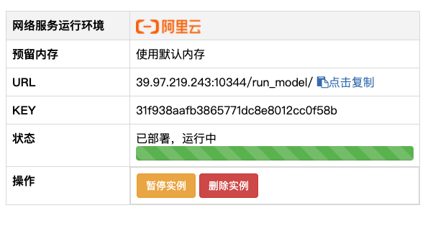

b. 调用H5模型，调用成功，符合预期：

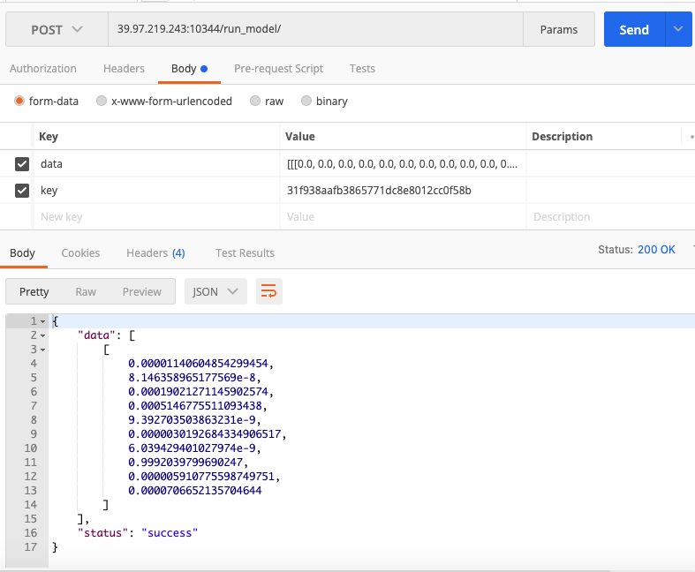

c. 调用PB模型，调用成功，符合预期：

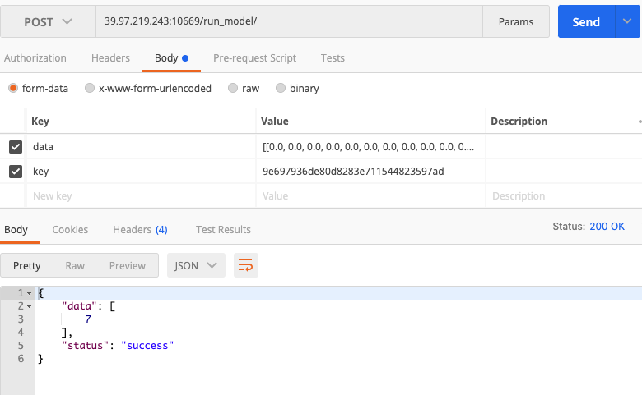

d. 调用Torch模型，调用成功，符合预期：

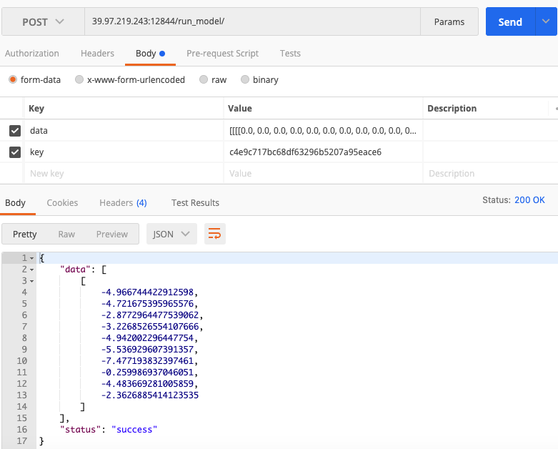

**暂停运行中的实例**

测试暂停实例后继续调用模型，请求失败，符合预期：

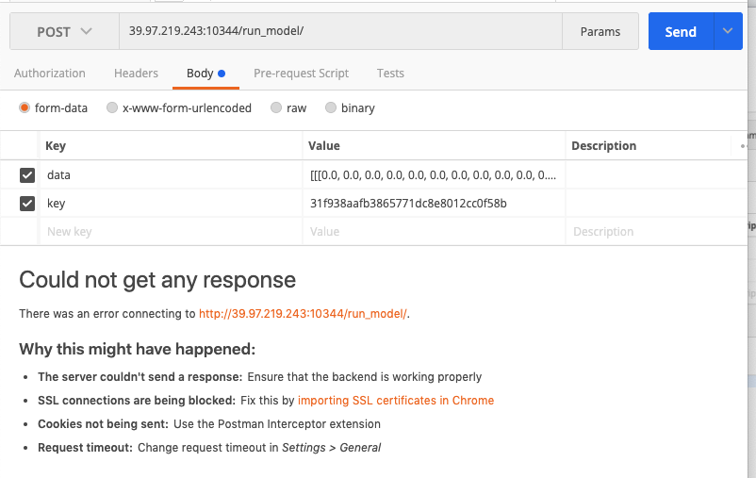

**恢复暂停中的实例**

恢复实例后，再次调用模型，调用正常，复合预期：



**删除实例**

a. 删除正在运行的实例，提示无法删除，符合预期：

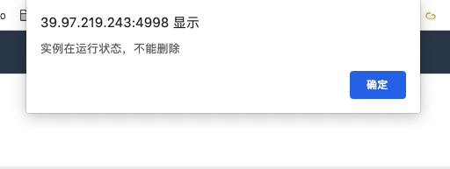

b. 实例暂停后，成功删除，符合预期